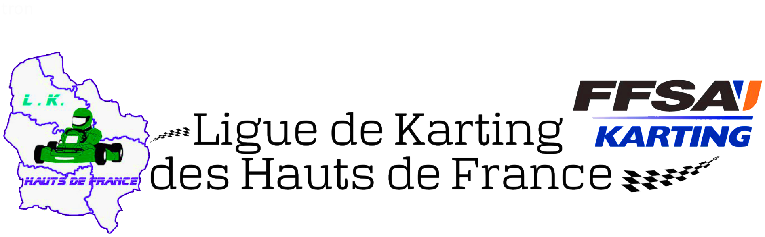
DEMANDE ACCREDITATION PRESSE
MANCHE 5 DOUVRIN 15 et 16 octobre 2022
Les nouvelles règles techniques de sécurité mises en place par la FFSA imposent des mesures drastiques concernant les conditions des présences et d’accréditation média.
Afin de permettre le suivi de l’événement par le plus grand nombre, le Comité d’Organisation et le Service Presse proposent de bien vouloir remplir et renvoyer les documents au plus tard le 8 octobre 2022. Passer ce délai aucun média ne sera accepté sur le circuit.
Chaque personne désirant une accréditation devra fournir les justificatifs demandés et respecter scrupuleusement les règles de sécurité lors de la quatrième manche Karting de la Ligue des Hauts de France à OSTRICOURT
Conformément au règlement de la Ligue des Hauts de France de Karting, aucune accréditation ne sera délivrée pour les photographes commerciaux. La vente de Photos/Vidéos est strictement interdite sous peine d’exclusion immédiate des installations. Impératif : Vous devrez fournir lors de votre demande d’accréditation, une preuve de publication de « presse écrite » ressente d’un article presse ou photos (hors site personnel)
NOM DU MEDIA …............................
NOM : ............................................................ PRENOM : ......................................................................
TEL PORT : ............................................................ MAIL : ...................................................................... FONCTION............................................................................................................................................
DESIGNATION
1- PRESSE NATIONALE / REGIONALE
2- SITE INTERNET D’INFORMATION
3- PRESSE SPECIALISEE
4- TELEVISION
PERSONNE A ACCREDITER
NOM : ............................................................ PRENOM : ….........................................
TEL PORT : ............................................................MAIL……………………………………………. FONCTION : ......................................................................................................................
Je déclare être détenteur :
☐Carte de presse n° .................... ☐Laissez Passer Média FFSA ☐Lettre accréditive ☐Assurance Responsabilité Civile Professionnelle
Documents à renvoyer à : media.liguekartinghdf@gmail.com avant le 8 octobre 2022

